Previamente, ocupó durante más de 20 años, varios puestos directivos en Intel Corporation
Carlos Martínez Sabater, CEO de Consultia Travel
- Ejecutivo global en compañías Fortune 500, como Intel Corporation, es un referente empresarial con experiencia en transformación digital e internacionalización, además de asesor estratégico de startups

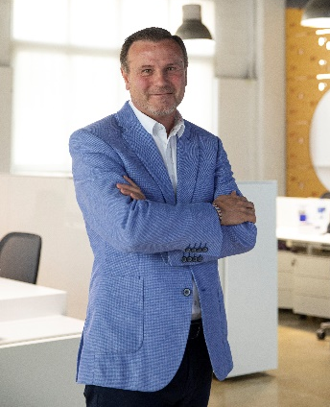
Madrid, 6 de abril de 2021.- Consultia Travel, compañía especializada en la gestión integral y asesoramiento de viajes de negocios, ha nombrado a Carlos Martínez CEO de la corporación, puesto desde el que se encargará de ejecutar y liderar la expansión internacional que la empresa tiene previsto poner en marcha en los próximos años.
Desde 2017, Martínez pertenece al Comité de Estrategia, Gestión y Finanzas e Inversión de la compañía, además de ocupar otros puestos en diferentes consejos, como copresidente del Comité de Transformación Digital del CEU Global University of the Future Advisory Board, entre otros.
Desde este nuevo cargo, compartirá la ejecución estratégica y expansión de Consultia Travel con su fundador y también directivo, Juan Manuel Baixauli. Además de implementar una cultura organizativa eficiente y competitiva con una visión global.
Anteriormente, Carlos Martínez ocupó, durante más de 20 años, diferentes puestos de ejecución global en compañías Fortune 500 como Intel Corporation, desde donde contribuyó a expandir el liderazgo mundial de la compañía, desarrollando negocios en más de 75 países. Además, ocupó puestos de responsabilidad internacional como director mundial de Estrategia y Planificación de Ventas para Partners; director general de África o director mundial de Desarrollo de Negocio de la compañía, entre otros puestos de responsabilidad.
Martínez, valenciano de nacimiento, es licenciado en Psicología Industrial por la Universidad de Valencia y completó sus estudios con un MBA en el IE Business School, cursos de Marketing Estratégico en INSEAD Fontainebleau, Francia; y obtuvo en 2020 el Certificado de Consejero de Empresa en la Harvard Business School en Boston, USA.
Además, compaginará este puesto con las actividades de consejero que viene desarrollando en startups tecnológicas.

Sobre Consultia Travel
Consultia Travel es una compañía especialista en la gestión integral y asesoramiento de viajes de negocios que aúna la asistencia personalizada y la tecnología, ofreciendo soluciones integrales para el día a día de las empresas. Ofrece una innovadora herramienta de reservas corporativas, que aglutina todo lo necesario para la gestión eficiente de los viajes de negocios.
La compañía, de capital español y fundada en 2010, cuenta actualmente con sedes en Madrid, Valencia, Zaragoza y Oporto. La startup ha integrado en un potente sistema de gestión cerca de 3 millones de hoteles, más de 600 compañías aéreas, 27 compañías de alquiler de coches distribuidas por todo el mundo y traslados privados en más de 160 países, con lo que consigue una conectividad online y eficiencia que destacan en el mercado del viaje de empresa.

Para más información:
Actitud de Comunicación
Lucía Fernández pr@actitud.es
Tel.: 91 302 28 60

